Памяти подвигам участников Великой Отечественной войны
посвящается…

Проходят десятилетия, но День Победы по-прежнему остается главным праздником в нашей стране.
Тюмень проводила на фронт 250 тысяч своих сынов и дочерей. Почти половина из них осталась лежать в далекой от Сибири стороне.
В города области эвакуируются промышленные предприятия, научные учреждения, ряд министерств и ведомств. В области размещаются госпитали. С лета 1941 г. в Тюмени хранится тело В.И.Ленина.
90 наших земляков стали Героями Советского Союза, 90 тысяч награждены медалью "За трудовую доблесть", 70 тысяч боевыми наградами.

Заводоуковск в годы войны.
Июль 1941 г. – формируется эвакуационный госпиталь № 3519, который разместился в тубсанатории.
Октябрь – ноябрь 1941 г. – прибытие эвакуированного авиационного завода № 499 из г.Воронежа, ставшего основой машиностроительного завода.
Прибытие эвакуированной спцшколы ВВС из г. Москвы.
Прибытие первого эшелона с раненными фронтовиками.
1 сентября 1943 г. – открытие школы рабочей молодежи (директор С.Ф.Раевский)
1944 г. – организация лесотехнической школы (директор Ю.Н. Владимиров)
1945 – прибытие автороты, положившей начало Заводоуковскому акционерному обществу «Автомобилист»
По данным краеведа С.П.Захарова из Ялуторовского и Ново-Заимского райвоенкоматов было призвано 12850 человек, погибли 4982 человека, вернулись домой 786. 48 семей, проживающих в городе потеряли на войне от 2 до 9 близких людей.

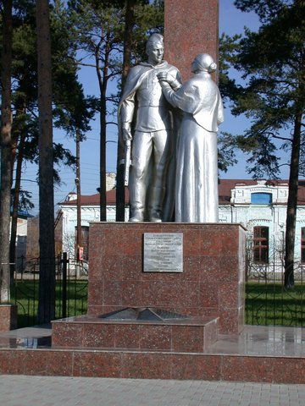

Героический труд жителей Заводоуковска
в годы Великой Отечественной войны.

Заводоуковский ЛПХ: несмотря на то, что большая часть автопарка и лошадей была мобилизирована, а 800 работников не вернулись и фронта, ЛПХ справлялся с правительственными заданиями, а поставлял лес для восстановления Запорожской области, над которой шефствовала наша область.
Заводоуковский элеватор: на предприятии остались, в основном, женщины, из мобилизованных на фронт 25 человек не вернулись. Чтобы помочь колхозам вывезти зерно, организовали дополнительные приемные пункты в селах Ингалинка, Морхево, Емуртла. 21 человек награжден медалью «За доблестный труд в годы Великой Отечественной войны».
Артель «Коллективный труд»: шили маскировочные халаты.
Что мы знаем о войне?! – Немного…
По рассказам бабушек и мам
Знаем, что надежда и тревога
Об руку ходили по домам.
Слухи зависали, как знамена.
Дымом застилался горизонт.
Многоверстный и многоименный
Жаждал крови ненасытный фронт.
Годы возвращающий экран,
Очевидцев честные романы –
До конца нам не узнать того,
Что в душе скрывают ветераны.
Низкий поклон всем, кто выстоял в боях и преодолевая невообразимые трудности совершал трудовой подвиг в тылу.

Давно закончилась война,
Давно с войны пришли солдаты,
И на груди их ордена
Горят как памятные даты!
Нам всем, кто вынес ту войну,
В тылу иль на полях сражений,
Принес победную весну,
Поклон и память поколений!

Организаторы экспозиции выражают
глубокую благодарность
учащимся, родителям и педагогам
Заводоуковской средней общеобразовательной школы № 1,
принявшим участие в сборе материалов для данной выставки.

Хохлова Мария Илларионовна.
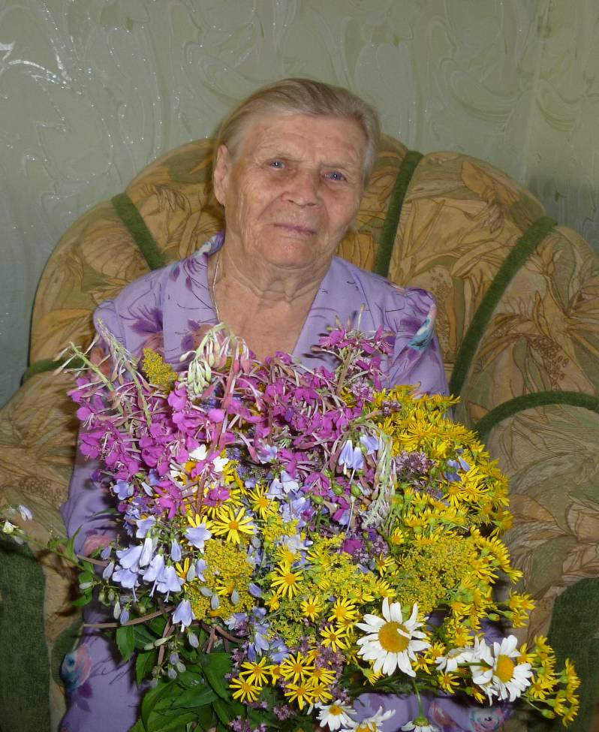
Родилась 15 июля 1930 года в д. Видоново, Упоровского района, Тюменской области. Имеет двоих детей, дочь и сын.
Мария Илларионовна с июня 1944 года работала в колхозе «Ленинский путь» в д. Видоново, Упоровского района, Тюменской области свинаркой, дояркой, телятницей. На тот момент ей было всего 14 лет. В данном колхозе она протрудилась по 1959 год.
Имеет удостоверения:
- за самоотверженный труд и безупречную воинскую службу в тылу в годы Великой Отечественной Войны;
- за доблестный и самоотверженный труд в период Великой Отечественной Войны;
- Ветерана Великой Отечественной Войны.
В 2004 году Мария Илларионовна награждена медалью «За доблестный труд в Великой Отечественной Войне 1941-1945 гг.». В 2005 году награждена юбилейной медалью «60 лет Победы в Великой Отечественной Войне 1941-1945 гг.». В 2010 году награждена юбилейной медалью «65 лет Победы в Великой Отечественной Войне 1941-1945 гг.».
В настоящее время Хохлова Мария Илларионовна проживает в д. Комарова, Заводоуковского района, Тюменской области. Мужа похоронила 18 сентября 2008 года. (На фото Мария Илларионовна в свой 80-летний юбилей).

Десятов Павел
учащийся 1 «б» класса
Десятов Федор Тимофеевич.

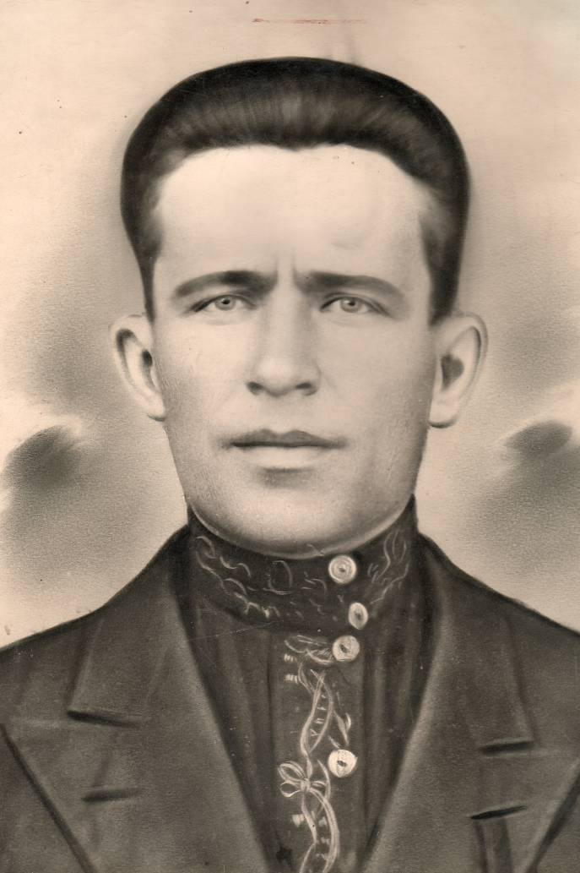

Родился в августе 1902 года в с. Кизак, НовоЗаимского района, Омской области.
Во время Великой Отечественной Войны Федор Тимофеевич защищал Отечество в звании старшины Отдельной Морской Стрелковой бригады, части 154.
В бою за Родину, верный воинской присяге, проявил геройство и мужество, был убит 10 сентября 1942 года.
Похоронен Десятов Федор Тимофеевич под д. Н. Бековичи, Моздокского района, Чечено-Ингушской АССР. О заслуженных орденах и медалях Федора Тимофеевича за период Великой Отечественной Войны ничего неизвестно, так как он не вернулся с Войны живым. Его имя внесено в список участников Великой Отечественной Войны 1941-1945 гг., на мемориале памяти, расположенном по адресу: ул. Вокзальная, г. Заводоуковск (привокзальная площадь).

Десятов Павел
учащийся 1 «б» класса

Андронов Павел Минович

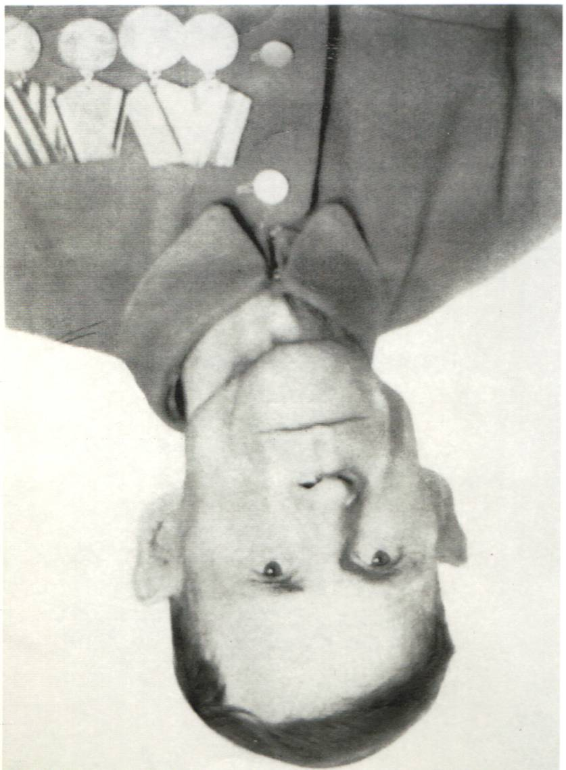

1910 года рождения. Воевал с 10 сентября 1941 года по 9 мая 1945 года на Сталинградском фронте. Домой вернулся в октября 1945 года. Был ранен четыре раза. Имеет награды за отвагу и другие. Умер 19 октября 2002 году.

Учащиеся 1 «а» класса

Киселёв Николай Васильевич

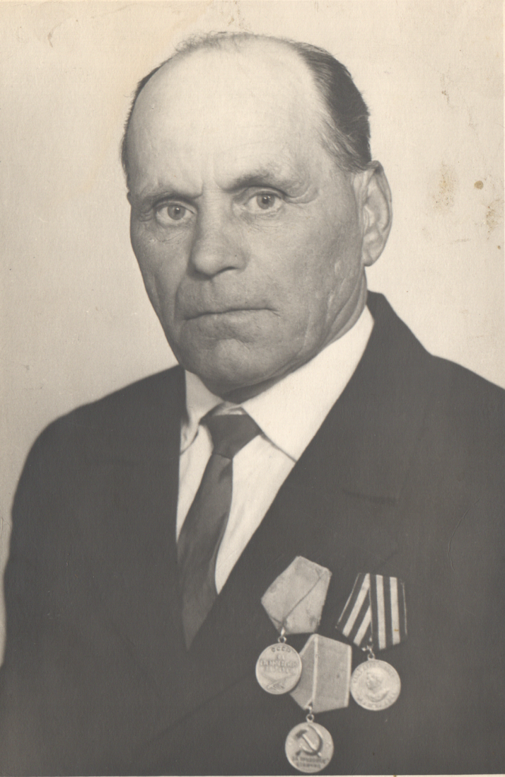

Родился в 1900 году. Воевал с 1941-1945гг. прошёл Венгрию, Румынию, Варшаву, Прагу. Связист, устанавливал кабеля и т.д. под обстрелами. Было ранение бедра. Награды: за отвагу, победу, взятие Праги орден красной звезды. Умер в 1995 г.

Учащиеся 1 «а» класса

Таловиков Василий Иванович
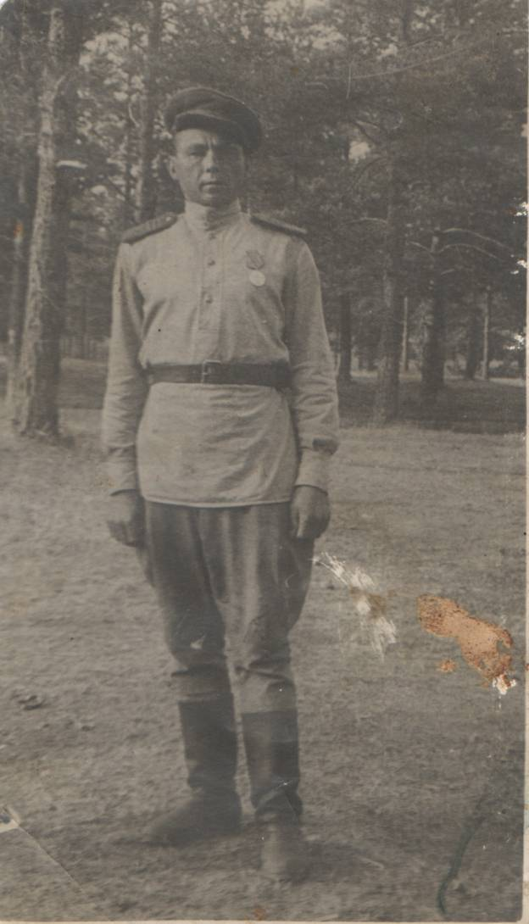

Родился 12 июля 1911 года. С 1941 по 1945 г участвовал в военных действиях в Белоруссии, Латвии, Ленинграде. Служил в артиллерийских войсках. Был ранен и контужен. Награждён орденом «Красной звезды», медалью «За отвагу», «Победа над Германией». Умер 02 января 1993 года.

Учащиеся 1 «а» класса

Козлов Анатолий Егорович,
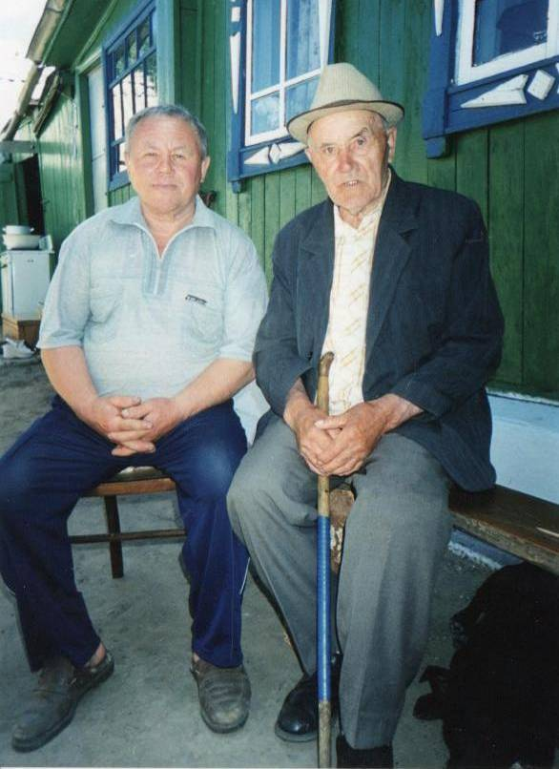
Пунегов Василий Иванович

Козлов Анатолий Егорович (слева), участник войны.
Пунегов Василий Иванович – родился 30.12.1912г. Ушёл на фронт из деревни Каменка Заводоуковского района. Прошёл три войны. Награждён 2 орденами Отечественной войны 1, 2 степени. 12 медалей за различные боевые заслуги. В 1944 году был ранен во время боя, выходя из окружения. Был комиссован домой. Отнята левая нога и поставлен протез, так как было ранение в ногу.
Получил инвалидность 1 группы, но продолжал долгое время работать в колхозе. Вырастил 4 детей.
Скончался в возрасте 88 лет. Похоронен в деревне Каменка.

Ученица 1 б класса Козлова Екатерина

Шабуров Степан Никитич

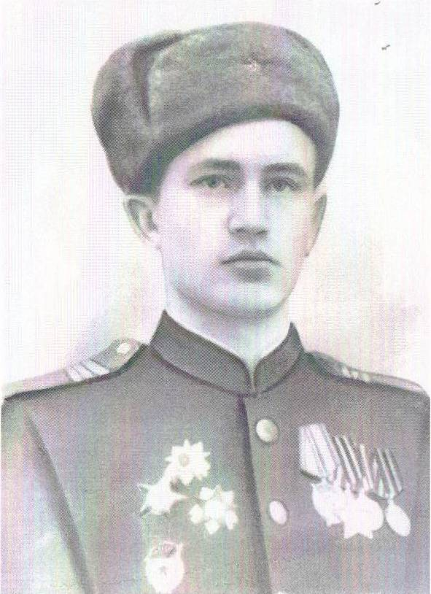

Год рождения: 1 февраля 1925 года.
Место рождения: с. Саргатка, Омской области.
Звание: Гвардии старший сержант.
Стрелок – радист в/ч 15458
Награждён: орденами Отечественной войны 1 и 2 степени, орденом Боевого красного знамени, орденом Красной звезды, орденом Славы 3 степени.
Медалями: «За победу над Германией», «За взятие Кенигсберга».
Умер 15 ноября 1984 года.

Ученица 1 «б» класса Шабурова Ольга

Читаев Семён Николаевич

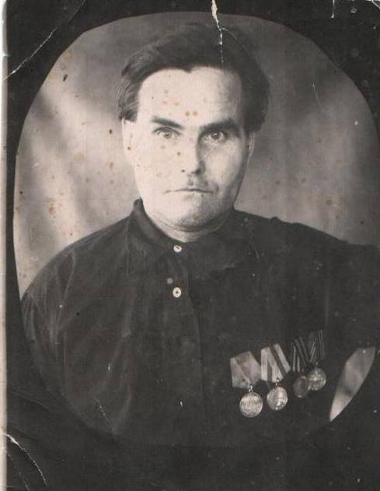

До войны прадед Семен работал бригадиром в колхозе в деревне Николаевка Упоровского района. На фронт ушел в 1941 году. Служил под командованием маршала Г.К.Жукова, был ефрейтором. В конце войны его контузило, осколок попал прямо в голову, его спасла каска. У него остался шрам на лбу. Вернулся домой в июле 1945 года. Семья переехала в деревню Черная Упоровского района. Работал он бригадиром на животноводческой ферме в колхозе имени Чапаева. В 1947 году после тяжелых ранений Семена Николаевича парализовало. Двадцать лет он был прикован к постели. Его жена – Читаева Фёкла Фёдоровна ухаживала за ним. Подвиг женщины – солдатки! Вырастила и воспитала двоих детей. Её дочь – моя бабушка Катя, ей было 3 года, когда началась война. Я горжусь своей прабабушкой. Как у нее хватало сил на все? 28 марта 1969 года прадедушка умер. Остановилось сердце еще одного солдата, отдавшего свое здоровье, свою жизнь за правое дело – освобождение нашей страны от фашизма.
Н.Пономарева, А.Лежнев.3а
Мы потому и победили,
Что в бурях стали и огня
Наш тыл и фронт едины были,
Как нерушимая броня.
Мы потому и победили, в освободительной войне,
Что правды яростная сила была на нашей стороне.

Сержант Панфилов Николай Степанович.

В нашей семье воевал дядя моего дедушки Панфилов Николай Степанович. Война застала его, когда он нес службу в рядах Советской Армии. Николаю Степановичу довелось служить в разведке. Зимой вылазки в тыл врага совершались на лыжах в белых маскировочных халатах, поэтому их прозвали «знаменитая сибирская дивизия». Однажды Николай Степанович с товарищами попали в окружение немецких войск. В живых осталось только они двое. Два месяца он с другом добирался до своих. Питались ягодами, грибами. Однажды друг ушел в разведку и не вернулся. Николай Степанович нашел его мертвым. Николай Степанович участвовал в боях под Сталинградом и в Курской дуге. Бои были очень жестокими, стояли насмерть и в декабре 1944 года Николая степановича тяжело ранило. Его раненного засыпало землей от взорвавшегося рядом снаряда , из земли было видно только руку – по ней и определили, что он еще жив. В тот раз он получил ранение в руку, ногу и голову. Осколок от того снаряда так и остался в голове солдата на всю оставшуюся жизнь. После госпиталя он вернулся домой, где и встретил Победу. Николай Степанович был награжден медалями За Отвагу, орденом Красной Звезды, орденом Победы. Сейчас Николая Степановича уже нет в живых, но мы помним и гордимся им.
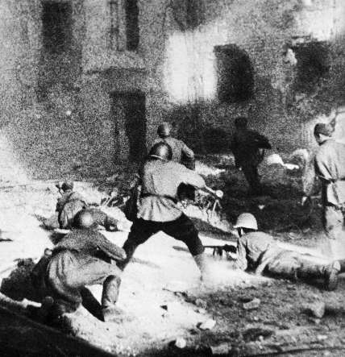
Бои за Сталинград.

Анисимов Илья 3 «а» класс

Метелёва Елена Сергеевна

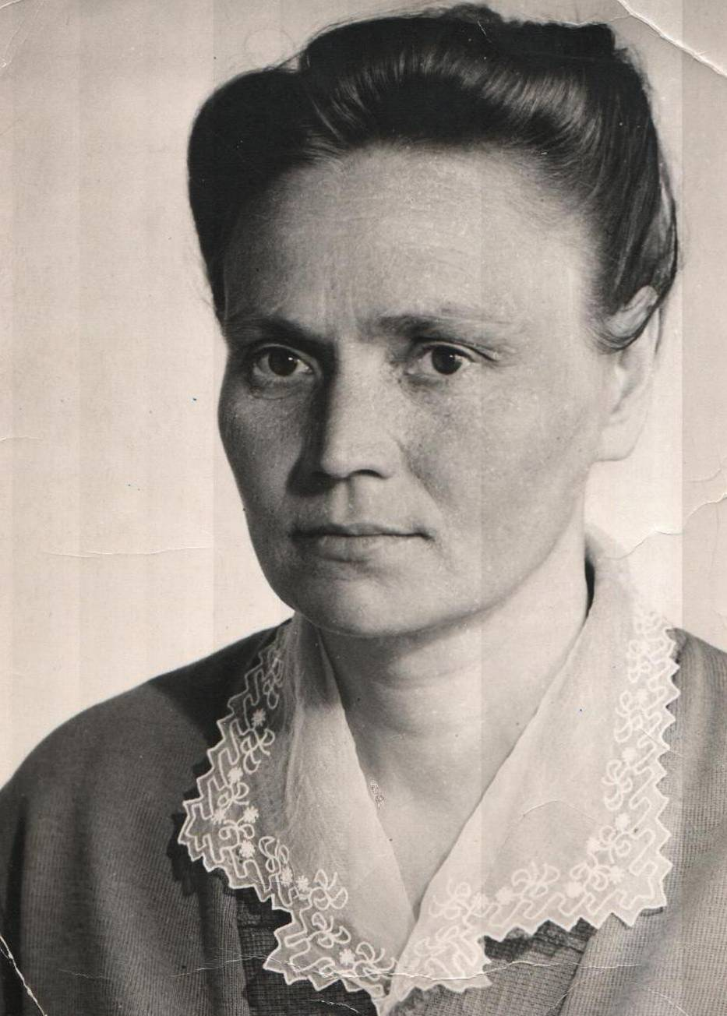
Дата рождения: 21 мая 1924 года.
Труженица тыла.

Сысоев Анатолий Алексеевич
Сысоева Татьяна Андреевна
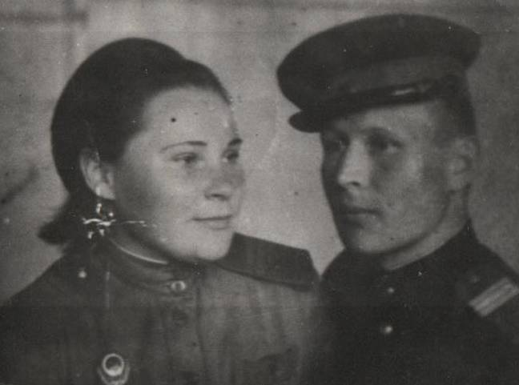
Сысоев Анатолий Алексеевич 10.07.1919 – 05.08.1999
Сысоева Татьяна Андреевна 14.01.1921 – 24.09.1989
Воевали на Дальнем Востоке в звании сержанты.

Духанин Андрей, ученик СОШ №1, 6 класс

Шабалина Валентина Фёдоровна

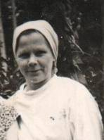

3.07.1916 – 15.12.2001
Работала в Заводоуковском тубсанатории фельдшером.

Потанин Лука Гаврилович
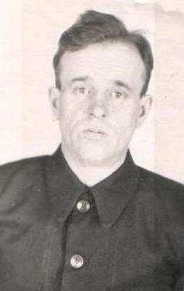
23.09.1914 – 16.04.2003
Участник боевых действий

Занесена Елизавета, 8 «в» класс

Ганиева Минисса Габасовна,
Ганиев Мухаметзян Минигареявич

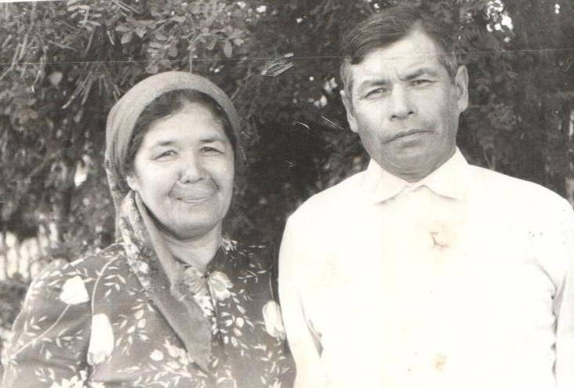

Ганиева Минисса Габасовна
11.04.1931 – 26.07.1995 – участника трудового фронта
Ганиев Мухаметзян Минигареявич
18.04.1931 – 8.08.2007г. – участник боевых действий

Кулинич Ирина Григорьевна

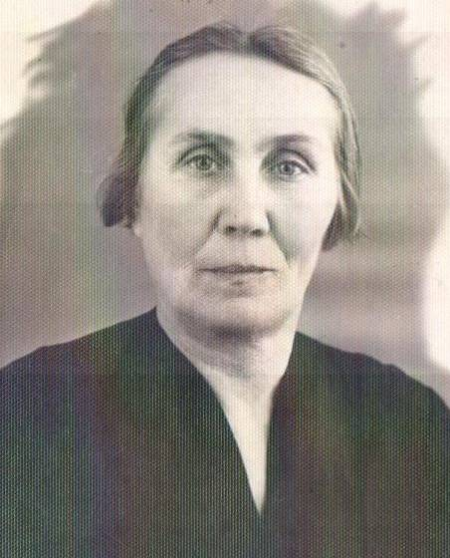
Май 1905 – 1981 г. Участница трудового фронта.

Коптяев Яков Емельянович

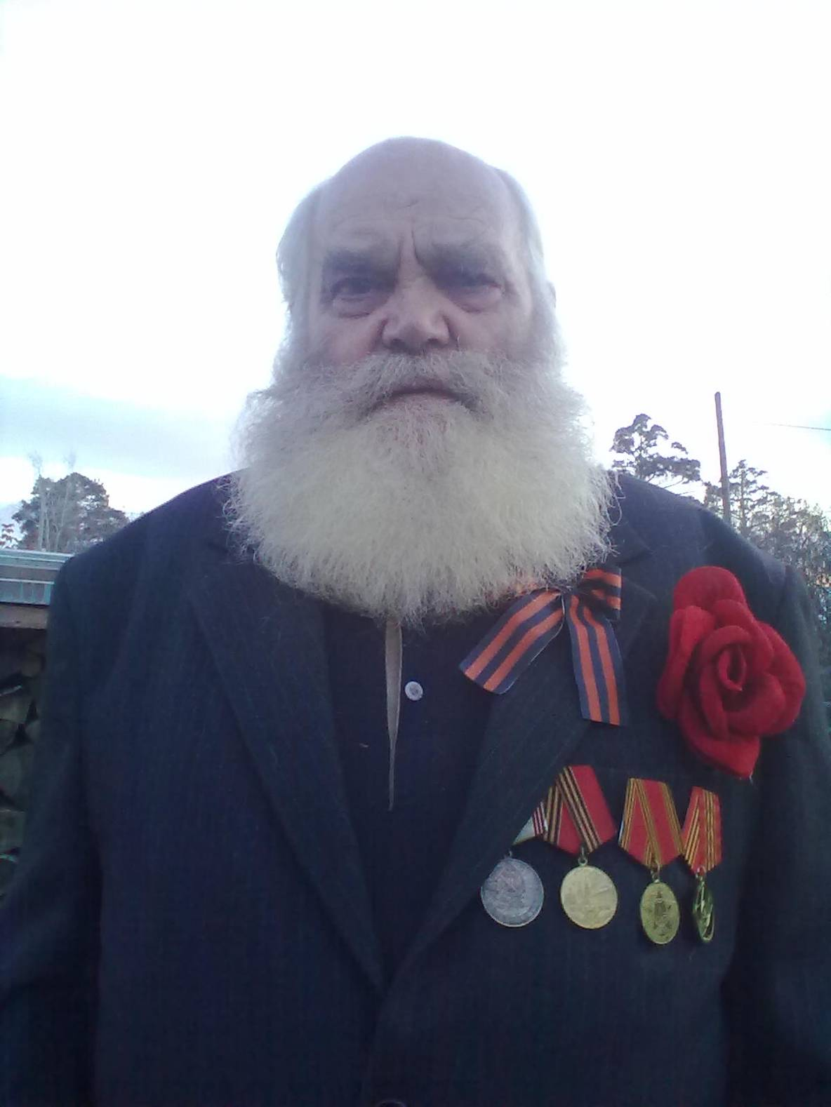

Коптяева Карина, 6 «в» класс

